**Especificación de Casos de Uso**

***Adopta Web***

***Fecha: [04/05/2025]***

**Tabla de contenido**

Historial de Versiones 2

Información del Proyecto 3

Aprobaciones 3

Resumen Ejecutivo 3

Diagrama de Casos de Uso 4

Descripción de Actores 5

[Nombre de Actor 1] 6

Especificación de Casos de Uso 6

[Nombre de Caso de Uso Nro. 1] 7

**Historial de Versiones**

|  |  |  |  |  |
| --- | --- | --- | --- | --- |
| **Fecha** | **Versión** | **Autor** | **Organización** | **Descripción** |
| 04/05/2025 | 1.0.0 | César Jiménez | Duoc UC | Creación de Diagramas de Casos de Uso extendido y diagramas para cada caso de uso planteado. |
|  |  |  |  |  |
|  |  |  |  |  |
|  |  |  |  |  |

**Información del Proyecto**

|  |  |
| --- | --- |
| Empresa / Organización | Duoc UC. |
| Proyecto | Adopta Web. |
| Fecha de preparación | 04/05/2025 |
| Cliente | Adoptantes y Refugios de animales. |
| Patrocinador principal | Duoc UC. |
| Gerente / Líder de Proyecto | Diego Aguayo. |
| Gerente / Líder de Análisis de negocio y requerimientos | César Jiménez. |

**Aprobaciones**

|  |  |  |  |  |
| --- | --- | --- | --- | --- |
| **Nombre y Apellido** | **Cargo** | **Departamento u Organización** | **Fecha** | **Firma** |
| Guillermo Saavedra |  |  | 05/05/2025 |  |
|  |  |  |  |  |
|  |  |  |  |  |
|  |  |  |  |  |

**Resumen Ejecutivo**

El presente documento expone en detalle los principales casos de uso asociados a la plataforma Adopta Web, una solución tecnológica diseñada con el propósito de fomentar y facilitar la adopción responsable de mascotas. Esta plataforma actúa como un puente entre los refugios de animales y las personas interesadas en brindar un hogar adecuado a una mascota, promoviendo prácticas responsables y éticas en el proceso de adopción.

A lo largo del documento se describen los procesos fundamentales que conforman la operatividad del sistema, tales como la búsqueda de mascotas, el registro de usuarios, la postulación para adopción y la gestión de información por parte de los refugios. Estos procesos están organizados en torno a tres tipos principales de actores: usuarios visitantes sin registro, usuarios registrados con perfil de adoptante, y representantes de refugios.

La especificación de casos de uso busca ofrecer una visión clara y estructurada del comportamiento del sistema, sirviendo como base para el desarrollo, validación y mantenimiento de la plataforma. Así mismo, este informe pretende asegurar que todos los flujos de interacción estén alineados con los objetivos de usabilidad, eficiencia y confiabilidad que caracterizan a Adopta Web.

**Diagrama de Casos de Uso**

A continuación, se presenta un Diagrama de Casos de uso extendido, es decir, a nivel general. Posteriormente, cada uno de los casos de uso descritos llevará adjunto su respectivo diagrama UML.

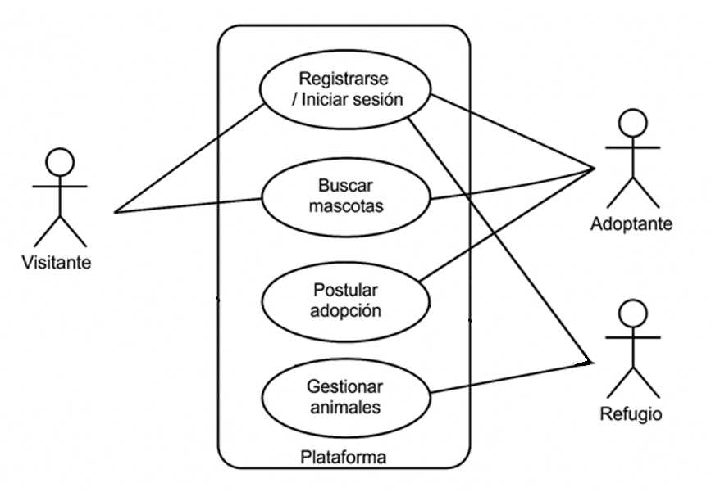

**Descripción de Actores**

Durante este fragmento se describirán a los principales tipos de actores que interactuarán con la plataforma Adopta Web, especificando su identificador, características principales y una breve descripción.

**[Actor N°1: Visitante]**

|  |  |  |
| --- | --- | --- |
| **Actor** | Visitante | **Identificador:** ACT-01 |
| **Descripción** | Persona que accede a la plataforma sin estar registrada. | |
| **Características** | Acceso limitado; puede visualizar mascotas y buscar. | |
| **Relación** | Puede convertirse en adoptante (usuario registrado). | |
| **Referencias** | CU01, CU02 | |

|  |  |  |
| --- | --- | --- |
| **Atributos** | | |
| **Nombre** | **Descripción** | **Tipo** |
|  |  |  |
|  |  |  |
|  |  |  |

|  |
| --- |
| **Comentarios** |
| Es el punto de entrada típico de los usuarios sin registro. |

**[Actor N°2: Usuario registrado]**

|  |  |  |
| --- | --- | --- |
| **Actor** | Adoptante | **Identificador:** ACT-02 |
| **Descripción** | Persona con cuenta activa en la plataforma. | |
| **Características** | Puede postular a la adopción de una o más mascotas (en caso de ser más de una dependerá del desempeño que presente con la primera mascota adoptada, esto según su calificación como adoptante). | |
| **Relación** | Puede haber sido visitante. | |
| **Referencias** | CU01, CU03 | |

|  |  |  |
| --- | --- | --- |
| **Atributos** | | |
| **Nombre** | **Descripción** | **Tipo** |
| Nombre | Nombre completo del usuario | Texto |
| Dirección | Domicilio del usuario | Texto |
| Teléfono | Número de contacto personal | Numérico |
| Historial | Registro de postulaciones previas | Texto |
| Calificación | Evaluación según su rendimiento como adoptante | Numérico – Simbólico |

|  |
| --- |
| **Comentarios** |
| La postulación se asocia a un seguimiento posterior. |

**[Actor N°3: Refugio]**

|  |  |  |
| --- | --- | --- |
| **Actor** | Refugio | **Identificador:** ACT-03 |
| **Descripción** | Representante del refugio encargado de gestionar animales/mascotas. | |
| **Características** | Control total sobre los perfiles de los animales. | |
| **Relación** | Accede mediante credenciales administrativas. | |
| **Referencias** | CU03, CU04 | |

|  |  |  |
| --- | --- | --- |
| **Atributos** | | |
| **Nombre** | **Descripción** | **Tipo** |
| Nombre | Nombre completo de la institución | Texto |
| Dirección | Dirección del refugio | Texto |
| Teléfono | Número de contacto institucional | Numérico |
| Correo | Email corporativo | Texto |

|  |
| --- |
| **Comentarios** |
| Se encarga de aprobar postulaciones en fases posteriores. |

**Especificación de Casos de Uso**

**[CU01 – Buscar Mascota]**

|  |  |  |
| --- | --- | --- |
| **Caso de Uso** | Buscar Mascota | **Identificador:**  CU-01 |
| **Actores** | Visitante, Adoptante. | |
| **Tipo** | Primario. | |
| **Referencias** | Requerimientos de búsqueda y filtrado. | |
| **Precondición** | El usuario accede a la plataforma. | |
| **Postcondición** | Se despliega un listado de mascotas según filtros. | |
| **Descripción** | Permite visualizar y filtrar mascotas según especie, raza, edad, entre otros. | |
| **Resumen** | Búsqueda personalizada para encontrar mascotas adoptables. | |

**Curso Normal**

|  |  |  |
| --- | --- | --- |
| **Nro.** | **Ejecutor** | **Paso o Actividad** |
| 1 | Usuario | Accede al buscador desde la página principal. |
| 2 | Usuario | Ingresa filtros (especie, edad, ubicación, entre otros). |
| 3 | Sistema | Muestra resultados según filtros aplicados. |
| 4 | Usuario | Selecciona una mascota para más detalles. |

**[CU02 – Registro]**

|  |  |  |
| --- | --- | --- |
| **Caso de Uso** | Registro | **Identificador:**  CU-02 |
| **Actores** | Visitante. | |
| **Tipo** | Primario. | |
| **Referencias** | Requerimiento de registro. | |
| **Precondición** | No tener cuenta creada. | |
| **Postcondición** | Usuario registrado puede iniciar sesión. | |
| **Descripción** | Proceso de registro para convertirse en adoptante o representante de un refugio. | |
| **Resumen** | Habilita funciones como postular (adoptantes) o registrar (refugios) a una mascota. | |

**Curso Normal**

|  |  |  |
| --- | --- | --- |
| **Nro.** | **Ejecutor** | **Paso o Actividad** |
| 1 | Usuario | Accede al formulario de registro. |
| 2 | Usuario | Completa datos personales o institucionales y de contacto. |
| 3 | Sistema | Valida y crea cuenta. |
| 4 | Sistema | Redirige al perfil del usuario. |

**[CU03 – Postular a Adopción]**

|  |  |  |
| --- | --- | --- |
| **Caso de Uso** | Postular a Adopción | **Identificador:**  CU-03 |
| **Actores** | Adoptante. | |
| **Tipo** | Primario. | |
| **Referencias** | Requerimiento de solicitud de adopción. | |
| **Precondición** | El usuario debe estar autenticado. | |
| **Postcondición** | Se registra una postulación en estado “pendiente”. | |
| **Descripción** | El usuario postula para adoptar una mascota específica. | |
| **Resumen** | Inicia el proceso formal de adopción. | |

**Curso Normal**

|  |  |  |
| --- | --- | --- |
| **Nro.** | **Ejecutor** | **Paso o Actividad** |
| 1 | Usuario | Visualiza detalles de mascota. |
| 2 | Usuario | Hace clic en “Postular”. |
| 3 | Sistema | Verifica si el usuario ya postuló antes. |
| 4 | Sistema | Registra la solicitud con fecha y estado inicial. |
| 5 | Sistema | Notifica al refugio correspondiente. |

**[CU04 – Gestionar mascotas]**

|  |  |  |
| --- | --- | --- |
| **Caso de Uso** | Gestionar mascotas. | **Identificador:**  CU-04 |
| **Actores** | Refugio. | |
| **Tipo** | Primario. | |
| **Referencias** | Gestión de perfiles de animales. | |
| **Precondición** | El usuario debe corresponder al refugio y debe estar autenticado. | |
| **Postcondición** | La información de mascotas se actualiza en la base de datos. | |
| **Descripción** | Permite agregar, modificar o eliminar perfiles de mascotas. | |
| **Resumen** | Mantenimiento del catálogo de animales adoptables. | |

**Curso Normal**

|  |  |  |
| --- | --- | --- |
| **Nro.** | **Ejecutor** | **Paso o Actividad** |
| 1 | Usuario | Accede al panel de gestión. |
| 2 | Usuario | Selecciona opción (Agregar/Editar/Eliminar). |
| 3 | Sistema | Solicita información necesaria. |
| 4 | Usuario | Completa o edita los campos. |
| 5 | Sistema | Valida y guarda el perfil registrado. |

